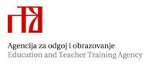

Zagreb, 22.11.2023.
(mjesto i datum)

EVALUACIJA

O ODRŽANOM STRUČNOM SKUPU
Razvoj poduzetničkih ideja od koncepta do realizacije
Državni stručni skup
(naziv skupa)
II. DIO
Evaluacijski obrazac ispunilo je 112 sudionika. Od toga, veliku primjenjivost prezentiranih tema u praksi smatra 89 sudionika, odnosno 79%.

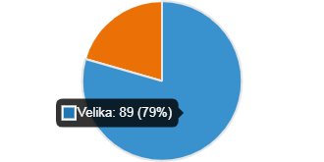

Aktualnost sadržaja 94 ispitanika smatra izvrsnom, njih 16 prosječnom a 2 sudionika zadovoljavajućom.

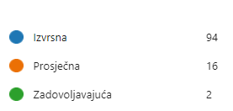

Teme predavanja i radionica oko 70% sudionika ocjenjuje izvrsnom ocjenom, oko 25% ocjenom dobar i tek 4% sudionika teme smatra prihvatljivim. Primjere dobre prakse i radionice gotovo 97% sudionika ocjenjuje izvrsnom ocjenom.

Opća ocjena Državnog stručnog skupa Razvoj poduzetničke ideje od koncepta do realizacije:
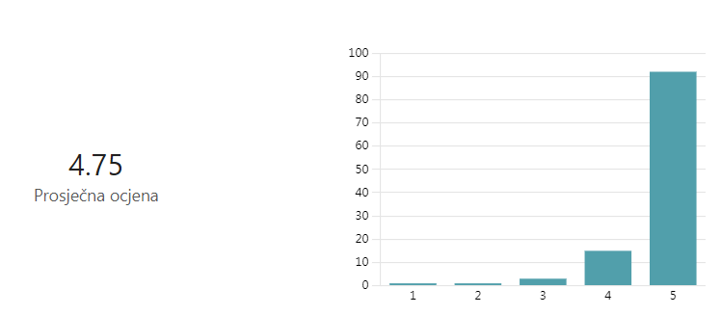

Izvješće sastavila:
Dr.sc. Verica Jovanovski

